- 年中行事
「年中行事」とは、毎年定まった日に、慣例として行われる一定の儀式または行事をいう。ここでは、泊村内で古くから行われ、広く一般に馴染の深いものを取り上げることにする。これら行事は、季節の移り変りに密着しているので、1月から12月に至る月順に配列した。かっては、そのほとんどが旧暦によって行われて来たものの、現在では新暦によるものが多く、ひと月遅れに行われているものもある。それらは、現に行われている月に掲げることにする。
［正月］
正月つぁん
正月を迎えるための諸準備、諸行事については、「12月」の項に回すことにし、ここでは、元日から行われる諸行事について取り上げることにする。
1年の新しい出発となる「1月」は、普通「正月」といい、昔は「正月つぁん」と敬っていた。この月に行われる行事は数多く、それぞれ大切にされてきた。
明治から昭和20年代前半にかけては、新正月よりも旧正月の方が重んじられ、ほとんどの正月行事は、旧暦によって、雪深いころになされたものである。公的には新暦の正月であるが、一般家庭では旧正月が正月らしい正月であり、いわば2本立ての正月であった。学校でも冬休みを短縮して、その分を旧正月に回すという措置がとられた。それくらい、旧暦は慣習とはいえ長らく続けられており、容易には新暦に移行しなかった。
若水
一家の戸主またはそれに代わる人が、まず、若水を汲みに行く。朝早く服装を整え、新しいわらじを履き、新しいつるべで井戸水を汲み上げる。これが「若水」である。その若水を桶で運ぶが、つるべのまま持ち帰って、その水を雑煮を煮るのに使った。この若水汲みと次に述べる初詣では、ともに3日まで3日間続ける習わしだった。そしてこの2つとも、知った人に出会っても言葉を交えることは禁じられていた。
お宮参りから帰ったら、皆で我が家の神棚や仏壇に灯明をあげて、お雑煮餅を供えて拝む。終って一同そろってお雑煮をいただく。
なお、雑煮といっても、この地方では「小豆雑煮」で、他所の雑煮とは違う。
初詣で
昔は3日間繰り返された。
前述のごとく、途中だれと会っても、口をきいてはならない事になっていた。また、海に近い家の人がお宮参りする時には、海辺を通って、ひしゃくで海水を汲みあげたり、水際のぬれた砂をつまんで、お宮に供える風習があった。
寝正月
お雑煮をいただいてしまうと、お宮参りする以外は外に出ないで家に居る。したがって、炬燵にもぐりこんでの「寝正月」になる。元日にあったことは1年中あると言われ、外に出れば、年中外に出たがるようになるし、腹をたてたり、泣いたり、叱られたり、喧嘩したりすると、その日だけにとどまらず、その年はしまいまでそんなことがあるからと、言葉や行動を堅く戒められたものであった。この1日は、掃除をしなかった。福を掃き出してはならないと言う意味である。また、その日お金を出すと、1年中お金が外に出てしまうからといわれ、元日には買い物は出来なかった。やむを得ずお金を出さねばならないことがあらかじめわかっている場合には、財布を便所（昔は、たいていの家は便所は外にあった）に掛けて置いて使用したと言われる。今では、元日から競って旅行に出かけたり、お金を使ったりしがちだが、考え方も大きく変って来た。
正月二日
この二日の日は、「何々初め」ということが、随分多い。
・入り初め
今は、ふろ屋（銭湯）というものがなくなってしまったが、昔は、個人でふろをもつ家はほとんど無く、大抵の人は、お金を払って入浴するふろ屋の世話になったものである。
1日の夜遅く、12時までに、そのふろ屋の人または雇われた人が、「湯が沸いたけ、来てごしなはれよう」とカチ・カチとかち（ひょうし木）をたたいて、ふれ回る。気の早い人は、12時になるや否や、ふろ屋に飛び込む。これを「入り初め」といい、飾ってあるお供え（もち）の大きい方を1個、最初の人がもらい、2番目の人が上の方のをもらうことになっていた。一方、お客の方からは「祝儀」といって、通常払うふろ賃より多額のお金を、ふだんお世話になっているという感謝の意を込めて、差し出す風習があった。
・買い初め
売る店屋の方からいえば「売り初め」であり、買う側からいえば「買い初め」である。「入り初め」の時と違って、ふれては回らないが、店屋の方では店を開いて待っている。早く買い物に来た人から（子供でも）お供をもらうのは、「入り初め」と同様であるが、異なるところは、入り初めはお客の方から祝儀を出すが、買い初めは店屋の方がサービスする。お客は、品物の値段だけのお金を払い、店の方は買ってもらったというので、お供えがすんでも、次々に来た人に、買った品物のほかに値段に応じて品物をサービスしてくれるのである。従って特に子供は早く起きて、買い物に行くのを楽しみにしたものである。
・つみ初め
散髪に行くことである。これも、おふろの「入り初め」のように、普通散髪代より多額のお金を出す風習があった。別にこの日に限らず、今年初めて散髪に行った時に、料金以上のお金を差し上げていた。この風習は、段々廃れて来たようである。
・年頭回り
2日の日は、お宮さん（神主さん）が1軒1軒、新年おめでとうとあいさつ回りをされるならわしになっている。
・乗り初め
正月2日が、幸いに凪だったら、もちろんこの日に行うのである。もしこの日がしけで出漁しなかったら、「おか乗り初め」といって、船におみき・鏡餅を供え、家でおみきをいただく。相乗りの家の人、近所の人を呼んでごちそうする習わしだったが、今は行われなくなって来た。
・書き初め
子供たちは、この2日の日、机に向って、今年初めて筆をとって習字をし、その紙を神棚にあげて、「字が上手になりますように」と祈った。書く言葉は色々あろうが、昔は次の文言が使われていた。
新玉の年の初めに筆取りて
万の宝われぞ書き取る
そしてこの紙は、「とんどさん」の時に、その火にくべて焼き、焼けた紙が高く上ると、手が上る。つまり、字が上手になるといって喜んだものである。
・仕事初め
農家では、仕事のし初め、農具の使い初めなど、それぞれに何々初めと称している。
福もらい
3日の朝早く（12時を越せば3日である）起きて、窓の戸を1枚開けておく。そうすると、毘沙門天（福の神）が、1軒1軒回って福を投げ込んで行かれるといわれていた。
お寺さんの年頭回り
お寺さんは、4日に年頭回りにおいでになり、仏壇にお経をあげてくださる日。
七草
7日の朝、せりやなずななど7種類の物を入れて炊いた粥、いわゆる「七草粥」が起こりだが、このあたりでは何種類かの菜を入れた汁に、もちを入れたものを食べている。
お日待ち
晩から朝にかけて、日を待つ行事である。7日の日、筒地や石脇では「お日待ち」といって、神主さんに来ていただいて、拝んでもらって厄払いをする家が少なくない。筒地では、このお払いを全戸が一同で受けるならわしが、昔から続けられている。
山の神さん
9日の日は「山の神さん」の日とされている。山の神さんというのは、山を守り、山を支配する神さんである。この日は神を敬って、1日山仕事をしないで暮らす日とされている。また、山へ行かなくても、木や草を切ってはならないとされている。
なお、地区によっては、この日こぞってお宮に参るならわしがあり、このあたりでは「一の宮」にお参りすることが多い。
漁場もこの日は海に出ないで、氏神や地蔵参りをして海上の安全、大漁祈願をする。
ええ子ええ子
14日の日は、園地区には「ええ子ええ子」と言う行事がある。この1年のうちに、新しくお嫁さんを迎えた家々を、子供たちが大勢で回って、「ええ子ええ子」と大声でお祝いをする。代わりに、お祝儀をいただいていたが、今では各家々でしないで、区長の所でまとめ、子供に渡す。子供たちは、学用品を買って配分するようになっている。
なお、「ええ子ええ子」で回る時、「てんじりこ」というわらで作ったもので、お嫁さんのおしりをたたくならわしがある。これは、「おしりの座った、元気な子を産むように」という意味で、この時次のような歌を歌う。
「向こうの山から穴掘るは何々
うさぎ たぬき しし ぎゃるぎゃる
隠居屋の子も ええ子ええ子
おも屋の子も ええ子ええ子」
隠居屋とか、おも屋というのは豪農だったらしく、敬意を表する意味と解釈出来る。
とんどさん
14日にする地区もあり、15日の早朝にする地区もある。「とんどさん」の前日までに、「としおろし」といって、しめ飾りを外したり、お供えものを降ろしたりする。
「とんどさん」の行事は、海浜もしくは広場で行う。家々の飾りを地区で1箇所に集めて焼くのである。前年の「お札さん」なども一緒に焼いている。その時、お供えもちを焼いたり、正月二日の「書き初め」の紙を焼いたりする。焼いたおもちは、6月1日になって食べるとよいといわれている。
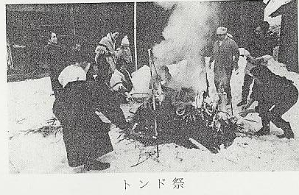
二十日正月
「小正月」ともいい、もうこれで正月も終わったという名残り（なごり）の正月である。心もちごちそうをする。
旧暦から新暦へ
以上のような正月行事は、昔からいわゆる「旧正月」に行われており、雪にとじこめられた季節に当たり、働く人の骨休めにもなる時期であった。これが終われば、いよいよ多忙な季節がやって来る。
しかし、長年馴染んで来た旧正月も、昭和20年代の中ごろには新暦に移行し始め、2本立て正月も、旧正月の方が解消されだし、現在では、新暦に統一された。時代の流れを痛切に感じるのは古老だけであろうか。
［2月］
節分
「せちぶん」ともいい、立春の前日で、普通3日になる。
「福は内、鬼は外」と、豆まきの行事をする家もあったが、多少少なくなって来たようである。
昔は、前の晩、竹ぐしやひいらぎにちょっと火を当てたいわしの頭を刺して、戸口や家の中に飾る習俗があった。「鬼を払う」意味、つまり「魔よけ」である。
この節分の夜、世話人が大声で「厄払い、厄落し」と言って回り、厄年に当たる人は、神主さんに祈禱をしてもらい、厄払いをしていた。
「19が厄なら25も厄よ33なら大厄よ」
という歌の文句を覚えている年寄りもあるが、一生のうち厄難に会うから慎むべきであるとする数え年の年齢を厄年と言うのである。普通、男では25、42、60、女では19、33で、特に42（男）、33（女）を大厄と言っている。
こと
節分のごちそうを、つと（わらで編んだもの）に入れて、家族の数ほど茅の箸をつけ、庭の柿の木などにつっておく。この行事を「こと」と言う。
［3月］
彼岸
彼岸は春分の日（彼岸の中日といい、21日の日が多い）を中心とする前後1週間。
初めの日を「彼岸の入り」といって、仏壇や墓の掃除をし、花を立てお菓子やおだんご（もりもんともいう）を供えて先祖を祀る。家族そろって墓参りする。この日にはおはぎを作って仏様に供え、皆がいただく。
［4月］
雛節句
雛節句は、昔は旧暦3月3日に行っていたが、今では、ひと月後れの新暦4月3日にしている。女の子の節句で、おひな様を飾り、桃の花を立てたり、ひしもち（ひし形の白もちとよもぎもち）や白酒を供える。
昼は、子どもたちは、重箱に詰めたごちそうを持ち寄って、おひな様の前で会食する。これを「ひなさん送り」といって、子どもたちの楽しみの1つであった。
昔、泊地区などでは、「山上がり」と言って、主として男の子が前記の重箱に詰めたごちそうを持って山に上がり、仲のよい友達と輪になって食べるならわしがあった。この時、ラムネを買って来て飲んだりした。
この日、漁協では、しいら網のくじ取りをするならわしがある。
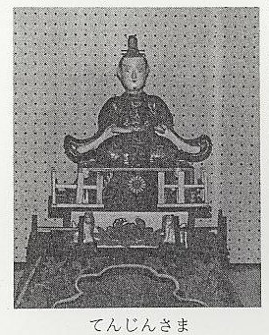
四月八日
お釈迦さんの誕生日で、以前は旧暦で行われていたが、今は新暦の4月8日になっている。この日、お寺で甘茶の接待があるので、子供たちは喜んでお寺に参る。
また、家庭では「おいり」という自家製の米菓子を作った。このおいりは、菓子などのおやつのまれな昔は、子供にとって珍重がられた。作り方は、干し飯をほうろく（素焼きの平たい土なべ）などで煎って、あめ（主として芋あめ）で固めたもの。後には、その干し飯をふくらせて、柔かくして作るようになった。
九品山祭
東郷町引地大伝寺で行われる九品山祭である。泊の方からも沢山の人が宗派を超えてお参りする。先祖の冥福を祈り、「流れ灌頂」をしてもらう。新仏の出来た家は、特にお参りする。
［5月］
一の宮祭
東郷町宮内の一の宮の春祭は、近所近辺はもち論、随分遠くからも参拝者があり、にぎやかであった。
この一の宮は、倭文神社といい、泊村では、宇谷地区が氏子になっている。安産の神で、昔は、露店も所狭しと境内や道の両側に軒を並べ、人寄せの催し物もあり、方々からの参拝客でごった返したものであった。
［6月］
代満て
それぞれの地区で田植のすんだころ、日取りを決め、餅つきやごちそうをして祝う。「田植がすんだ、どうか豊作になるように」との願いをこめた予祝行事である。この日は仕事を休むほか、地区の親類や親しい人におもちを配った時代もあったが、近ごろでは簡単に祝い、休みにするような地区は全くない。
氷もち
1月の「とんどさん」の時に焼いたもちは、氷のように固くなっているが、6月1日に食べると無病息災になるという。
端午の節句
昔は旧暦5月5日だったが、今では新暦の6月5日に節句を行っている。鯉のぼりを立てたり、よろいかぶと・武者人形・刀などを飾る。男児の節句で、しょうぶやよもぎを束ねて屋根にあげたり、ちまきやかしわもちを作って供えたり、食べたりする。
また、「しょうぶ湯」といって、風呂にしょうぶを入れ、しょうぶをたわしにしたもので体をこすると健康になると言われている。この行事も年々廃れている。
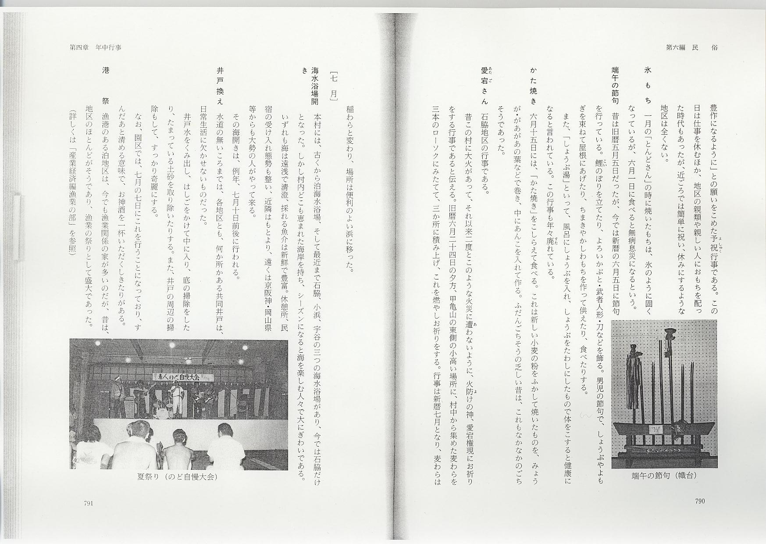
かた焼き
6月15日には、「かた焼き」をこしらえて食べる。これは新しい小麦の粉をふかして焼いたものを、みょうが・があがあの葉などで巻き、中にあんこを入れて作る。ふだんごちそうの乏しい昔は、これもなかなかのごちそうであった。
愛宕さん
石脇地区の行事である。
昔この村に大火があって、それ以来二度とこのような火災に遭わないように、火防けの神、愛宕権現にお祈りをする行事であると伝える。旧暦6月24日の夕方、甲亀山の東側の小高い場所に、村中から集めた麦わらを3本のローソクにみたてて、3か所に積み上げ、これを燃やしお祈りをする。行事は新暦7月となり、麦わらは稲わらと変わり、場所は便利のよい浜に移った。
［7月］
海水浴場開き
本村には、古くから泊海水浴場、そして最近まで石脇、小浜、宇谷の3つの海水浴場があり、今では石脇だけとなった。しかし村内どこも恵まれた海岸を持ち、シーズンになると海を楽しむ人々で大にぎわいである。
いずれも海は遠浅で清澄、採れる魚介は新鮮で豊富。休憩所、民宿の受け入れ態勢も整い、近隣はもとより、遠くは京阪神・岡山県等からも大勢の人がやって来る。
その海開きは、例年、7月10日前後に行われる。
井戸換え
水道の無いころまでは、各地区とも、何か所かある共同井戸は、日常生活に欠かせないものだった。
井戸水をくみ出し、はしごをかけて中に入り、底の掃除をしたり、たまっている土砂を取り除いたりする。また、井戸の周辺の掃除もして、すっかり奇麗にする。
なお、園区では、7月の7日にこれを行うことになっており、すんだあと清める意味で、お神酒を一杯いただくしきたりがある。
港祭
漁港のある泊地区は、今でも漁業関係の家が多いのだが、昔は、地区のほとんどがそうであり、漁業の祭りとして盛大であった。
（詳しくは「産業経済編漁業の部」を参照）
［8月］
七夕
七夕祭は旧暦の7月7日に行っていたのだが、小学校や保育所では、新暦7月7日に行うようになり、一般家庭では、ひと月遅れの新暦8月6日に行っている。
天の川で隔てられた「牽牛星」と「織女星」が7日の夜、年に1度だけ会うという伝説にちなむ年中行事。葉竹を立て、女子が裁縫や習字の上達を祈ったといわれる。「たなばた」というのは、もともと、織物を織る機のことだという。
泊では、この日、ささ竹に短冊や色紙を結んで立て、すいか・なす・きゅうり・かぼちゃなどを供えて祭る。子供中心の行事であり、短冊には「お星さま」「天の川」「七夕さま」その他色々な願いの言葉が書かれる。昔は、
七夕や、ばたばたするな
うりもなすびも みなこける（転ぶ）
などの言葉が書かれていた。
ぼんさん
これは、園地区の年少者の行事である。旧暦7月7日の晩、麦藁に火をつけて高くかざし、「ぼんさんぼんさんこの明かりで来てごしなはれよう」と叫び、16日の晩には、「ぼんさんぼんさんこの明かりでいんでごしなはれよう」と海辺で唱えていた。
盆
昔は、旧暦7月13・14・15・16日にわたって盆行事を行っていたが、戦後、多くの行事が新暦に移行されたのに伴い、この盆行事も、ひと月遅れの新暦8月になった。「盆・正月」といわれる通り、盆と正月とは忙しい時期をさし、1年中の内の2つの区切りとなっていた。
掛け集め・掛け払い、贈答、買い物など一切盆をけじめにして行われて来た。今では、その都度、または月末には、金銭関係は一応整理されるが、昔は、多く盆と正月だけに清算されて、それを越せば盆まで、正月まではその支払いを逃れられるという風習があった。従って、支払ってもらう方は、忙しく集金に回ったものである。
7日から盆を迎えるための準備に入る。仏壇の掃除をし、仏具を磨く。供え物をしたり、盆花（ききょう・おみなえし・みそはぎ等）を立てたりする。供え物は、はすの葉にうりやなすなどを載せたり、おだんごを供える。昔は、なすに箸を切って足にして、牛馬になぞらえたもの（迎え馬）を作ったり、かけぞうめんなどもこしらえたりしたものである。また、別に精霊棚というものを作って祭る家もある。そのほか、提灯や灯籠も用意して置く。
また、親類や近所に新仏があると、初盆ということで提灯や供え物を持って行く。お墓には、盆花を立てた花立てを供えたりするしきたりもある。
13日の晩は、「迎え火」といって、わらやおがらを焚いたり、家の前に灯籠を置いて灯をともす所や、墓に灯をともしに行く所など、地区によって異なっている。
さて、その翌日の14日には、一家こぞって墓参りをする。昔は、新仏のある家の人ははだし参りをした。また、洋服でも和服でも厳重に正装した。今ではその習慣も廃れ、男女ともに軽装で済ませるようになってしまった。墓参りは自分の家の墓だけでなく、親類の墓にも足を運ぶのが普通である。お参りする時には線香や水を持ち、はすの葉に米とかぼちゃ・きゅうり・なすなどを細く刻んだ「みずのみ」や、菓子・だんごなどを供える。このお墓参りは、15日も同様に行う地区もある。
晩は、お墓の灯籠に灯をともす。また、「仏さん拝み」といって、親類の仏さんにお参りする。特に、新仏のある家へは、必ずお参りして霊を慰める。
16日は、「仏さん送り」の日で、早朝その行事をすます。海岸に近い地区では、仏壇に飾ってあったものや供え物を海に流す習慣があったが、今では、波打ち際で線香を立てたり、水を祭ったりして仏を送る。以前は、海で亡くなった人のある家では、木やわらで舟を作り、お供え物を乗せて海に流した。これを「精霊流し」といった。
盆踊りは、14、15、16日お寺の境内や広場に集まり、死者の霊を弔う意味で賑やかに行われた。
昔は、よそへ働きに行っている人も盆には必ず帰省し、踊りはなかなか賑やかであった。今では、夜中いつまでも踊っている人はないが、古老の語るところによると、昔は近所迷惑は何のその、夜が明けてもまだ踊っていた人があったという。
この地方の盆踊りは念仏踊りの系統をひくもので、ゆったりとした動作のなかにも、哀調を帯びている点に特色がある。はねそ（はね裾）、投げ出し、みつぼしなどといわれる。伝えられて来た歌詞はいろいろあるが、そのいくつかを歌謡の部に掲載している。
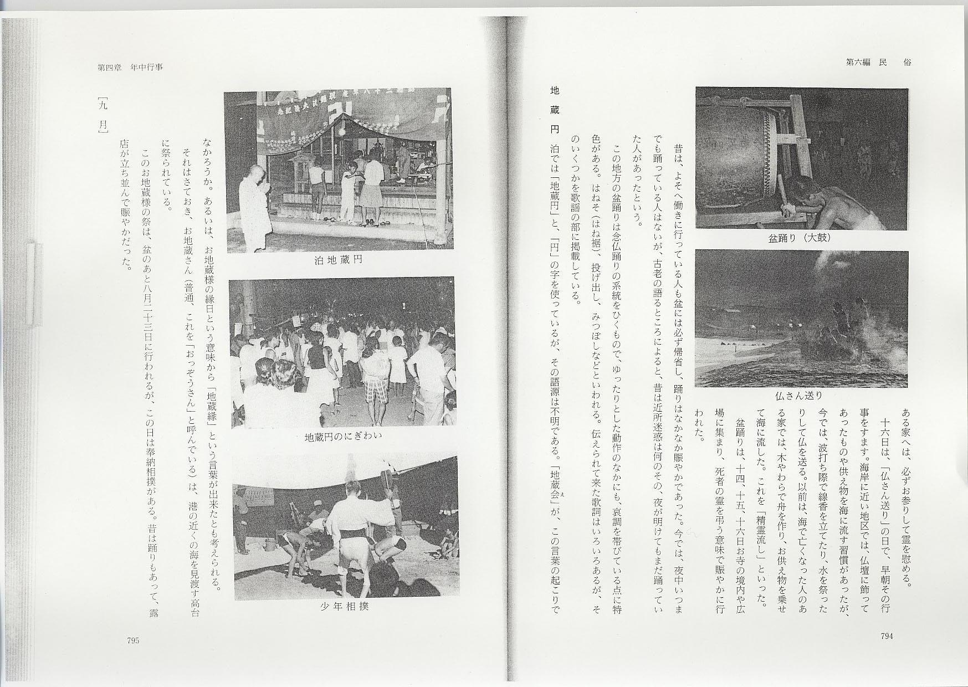
地蔵円
泊では「地蔵円」と、「円」の字を使っているが、その語源は不明である。「地蔵会」が、この言葉の起こりでなかろうか。あるいは、お地蔵様の縁日という意味から「地蔵縁」という言葉が出来たとも考えられる。
それはさておき、お地蔵さん（普通、これを「おっぞうさん」と呼んでいる）は、港の近くの海を見渡す高台に祭られている。
このお地蔵様の祭は、盆のあと8月23日に行われるが、この日は奉納相撲がある。昔は踊りもあって、露店が立ち並んで賑やかだった。
［9月］
彼岸
春の彼岸は、21日が中日になることが多いが、秋の彼岸は、普通、23日を中日とした1週間。春の彼岸と同様、仏壇やお墓の掃除をし、供え物をし花を立てて拝む。
お月見
旧暦8月15日になる。だんごに農作物（すいか・かぼちゃ・いも・なし・ぶどう）などを供えたり、花やすすきなどを立てて祭る。
［10月］
秋祭
宇谷地区は、春祭だが、その他の筒地・小浜・原と灘郷神社の氏子である石脇・泊・園の6地区は、10日の「体育の日」を例祭日としている。以前、6地区すべてが灘郷神社の氏子であったころは、ながらく21日を例祭日としていた。
戦後、農作業の関係などで期日を早めたり、まちまちになったこともあったが、統一されて今の様になった。
昔は呼びものの大名行列は、青年が主体となり、みこしやさかきも同様であったが、最近は漁業に従事する若者が少なくなったため主役は小・中学生・保育園児に移った観がある。
明治・大正年代、園でもこの大名行列を行ったことがある。
［11月］
亥のこさん
旧暦10月の行事で、新暦では11月になる。この月の最初の「亥の日」を「一番亥のこ」次を「二番亥のこ」といい、田畑の神様が帰ってこられる日といって、「亥のこ餅」をついて祝う。
また、この「亥の日」にならないと、炬燵を出さないという習俗がある。この日に炬燵を出せば、火難を免れるといわれているためである。
昔は、この日に子ども達が、藁づとで各家の門先きを叩いて回った。どの家も共通の出費をしているかどうかを、子ども達に点検させたものと思われる。そのときの唱え文句は次のとおり。
今日の亥のこさんに亥のこもちつかんもんは
鬼んめ（鬼産め）蛇んめ（蛇産め）
角の（または毛の）生えた子んめ（産め）
子どもたちは、もらった祝儀で、学用品を買って分け合った。
庚申さん
旧暦10月の「かのえさる」の日を「庚申さん」といって、昔は、赤飯をたいて祝った。
［12月］
霜月祭
「霜月」というのは、陰暦11月のことをいうのだが、なぜか12月1日を「霜月祭」として行っている。もち米を入れた小豆飯に、なすなどの味そ漬を添えて食べると、川にはまらないと言われている。
八日吹き
商家では、「うそつき祝い」といって、そばかうどんを食べるならわしがある。
義士会
赤穂義士討ち入りの日を記念して、青年団主催で新暦14日に行われていたが、次第にすたれて来た。
冬至
この日「かぼちゃ」を食べると、「中気」（中風）にならぬといわれ、今でもこの習俗はある。
おおとし
「おおとし」は「大晦日」「おおつもごり」ともいい、1年の最後の日。
商家では、正月用品の売出し、掛け集め、一般家庭では、掛払い、神棚や仏壇の掃除・飾りつけなど、正月への準備として、大変多忙な日である。

